
Education historique

Séquence n° EVEIL4

Anja Breuer
Sujet : L’arbre généalogique

Situation mobilisatrice :
Problème – défi

Cette séquence s’adresse à :
Tout le groupe

Niveau :
Leçon complète (sit. mob. + déroulement + structuration + exercisation + évaluation)

Les enfants vont...
Manipuler
Chercher
S’exprimer
Écouter
Représenter
Réaliser

Compétences :
Utiliser un instrument : un arbre généalogique.
Situer l’information dans un cadre chronologique.
Confronter, organiser.
Enrichir son vocabulaire.


Détails de la séquence de leçon

Matériel – référents – supports
Transparent des 2 arbres généalogiques de la famille royale de Belgique.
Feuilles de brouillon.
Crayons de couleur.

Déroulement
- Intro : qui connait le nom du roi et de la reine de Belgique ? des princes et princesses ? parler de la famille royale.
- Projeter l’arbre généalogique simple et en discuter : quelles sont les relations entre les personnages ; pourquoi ? exercices oraux + découverte de vocabulaire :frère, sœur, père, mère, fils, fille, grand-mère, grand-père, paternel(le), maternel(le), petit-fils, petite-fille.
- Projeter l’arbre généalogique complet : analyser et découvrir les relations entre les personnages. Vocabulaire : cousin, cousine, neveu, nièce, oncle, tante, …
- Parler de sa famille : frères, sœurs, parents, grands-parents.
- Copier le questionnaire et mener l’enquête à la maison.
- En classe, réaliser un brouillon de son arbre généalogique (soi, ses frères et sœurs, ses parents et grands-parents.)
- Réaliser et décorer son arbre généalogique sur un panneau.

Traces pour les enfants – structuration
Son propre arbre généalogique + une synthèse de vocabulaire dans la farde d’éveil (voir synthèse ci-jointe).

Modalité d’évaluation formative

Les enfants doivent arriver à lire un arbre généalogique, à nommer les liens qui unissent les personnages de cet arbre, de réaliser leur propre arbre généalogique.

Modalité d’évaluation certificative

Voir contrôle ci-joint.

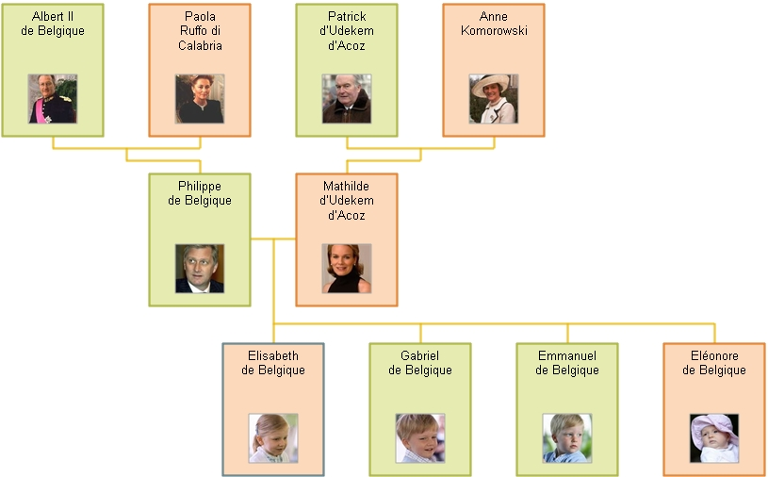

Questionnaire à faire copier sur une feuille et à faire compléter à la maison :

Mon arbre généalogique

Je m’appelle ………………………………………..
J’ai …….. sœur(s) : ……………………………………………………………………………………….
J’ai …….. frère(s) : ………………………………………………………………………………………
Mon papa s’appelle ……………………………..
Ma maman s’appelle ……………………………
Mon grand-père paternel s’appelle ………………………. et moi je l’appelle ………………………….
Ma grand-mère paternelle s’appelle …………………….. et moi je l’appelle …………………………..
Mon grand-père maternel s’appelle …………………….. et moi je l’appelle …………………………..
Ma grand-mère maternelle s’appelle ……………………. et moi je l’appelle ………………………….

Synthèse à copier à la suite de ce questionnaire :

On utilise les arbres généalogiques pour représenter une famille.
J’ai réalisé le mien (voir « mon arbre généalogique »).
Il y a moi, mes frères et sœurs, mes parents et mes grands-parents.
Les parents de mon papa sont mes grands-parents paternels.
Les parents de ma maman sont mes grands parents maternels.
Les frères et sœurs de mon papa et de ma maman sont mes oncles et tantes ; moi et mes frères et sœurs, nous sommes leurs neveux et nièces.
Les enfants de mes oncles et tantes sont mes cousins et cousines.

Prénom Date
Contrôle : l’arbre généalogique.
Voici l’arbre généalogique de Bart Simpson.
Complète le texte lacunaire.
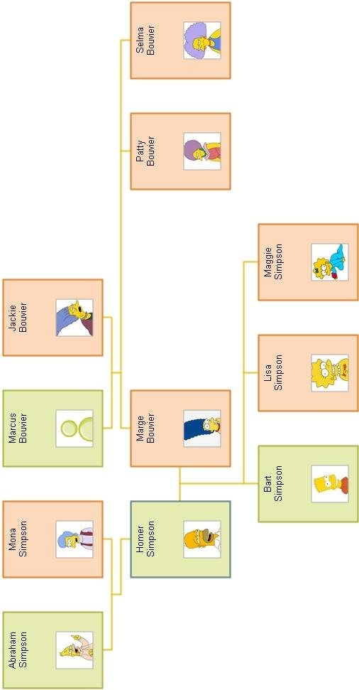

Dans la famille Simpson…
Lisa est ………………….. de Bart.
Maggie est ………………….. d’Homer et de Marge.
Patty et Selma sont ……………………… de Marge.
Bart est …………………….. d’Abraham.
Mona est ……………………….. d’Homer.
Abraham est ……………………… de Lisa.
Selma est ………………… de Maggie.
Lisa est ……………………….. de Patty et Selma.
Bart est ………………………… de Patty et Selma.
Homer est ……………………….. de Bart, Lisa et Maggie.

